Лабораторная работа №3

Дисциплина: основы информационной безопастности

Астраханцева А. А.

Содержание

# 1 Цель работы

Получение практических навыков работы в консоли с атрибутами фай- лов для групп пользователей.

# 2 Теоретическое введение

Права доступа определяют, какие действия конкретный пользователь может или не может совершать с определенным файлами и каталогами. [1] Есть 3 вида разрешений. Они определяют права пользователя на 3 действия: чтение, запись и выполнение. В Linux эти действия обозначаются вот так:

1. r — read (чтение) — право просматривать содержимое файла;
2. w — write (запись) — право изменять содержимое файла;
3. x — execute (выполнение) — право запускать файл, если это программа или скрипт.

У каждого файла есть 3 группы пользователей, для которых можно устанавливать права доступа.

1. owner (владелец) — отдельный человек, который владеет файлом. Обычно это тот, кто создал файл, но владельцем можно сделать и кого-то другого.
2. group (группа) — пользователи с общими заданными правами.
3. others (другие) — все остальные пользователи, не относящиеся к группе и не являющиеся владельцами.

Инструкция по выполнению лабораторной работы была взята с портала ТУИС [2].

# 3 Выполнение лабораторной работы

1. Cоздаем учётную запись пользователя guest2, (guest создали в прошлой лабораторной) (рис. 1).

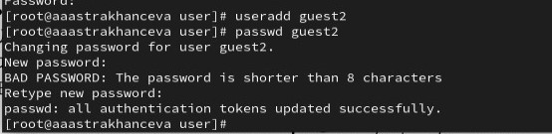

Рис. 1: Создание новой учетной записи и установка пароля

1. Добавляем пользователя guest2 в группу guest (рис. 2).

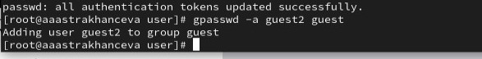

Рис. 2: Добавление guest2

1. Осуществялем вход в систему от двух пользователей на двух разных кон- солях: guest на первой консоли и guest2 на второй консоли (рис. 3).

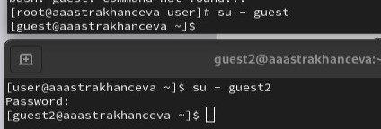

Рис. 3: Вход в систему от двух пользователей

1. Определяем дирректорию для каждого из пользователей и сравниваем ее с приглашениями командной строки (рис. 4).

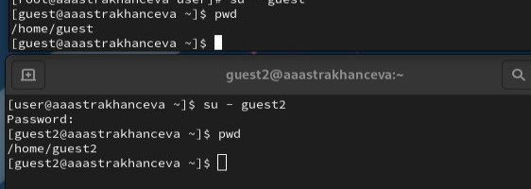

Рис. 4: Определение дирректорию для каждого из пользователей

1. Уточняем имя пользователя, его группу, кто входит в неё и к каким группам принадлежит он сам. (рис. 5).

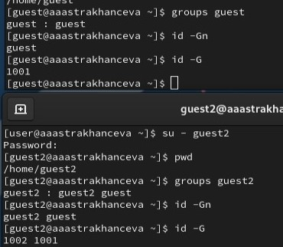

Рис. 5: Имя пользователя, его группу, кто входит в неё и т. д.

1. Сравниваем полученную информацию с содержимым файла /etc/group (рис. 6).

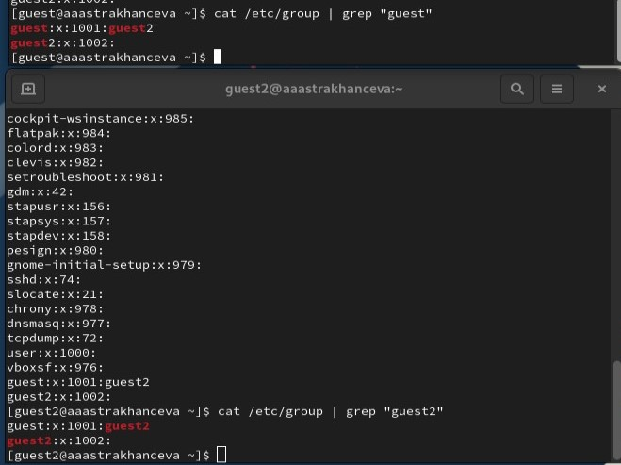

Рис. 6: Содержимое файла /etc/group

1. От имени пользователя guest2 выполняем регистрацию пользователя guest2 в группе guest (рис. 7).

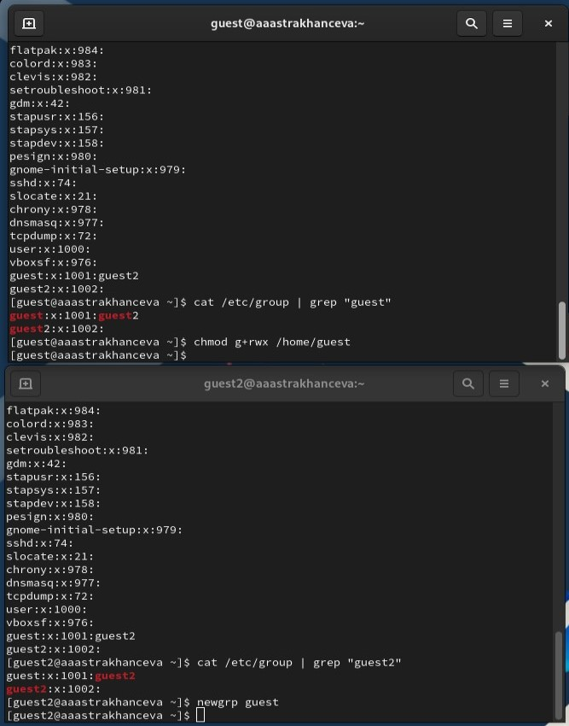

Рис. 7: Регистрация пользователя guest2 в группе guest

1. От имени пользователя guest изменяем права директории /home/guest, разрешив все действия для пользователей группы. От имени пользователя guest снимаем с директории /home/guest/dir1 все атрибуты8).

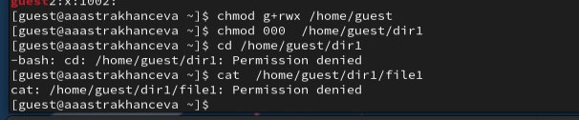

Рис. 8: Изменение права директории /home/guest

## 3.1 Заполнение таблицы 2.1

| Права директории | Права файла | Создание файла | Удаление файла | Запись в файл | Чтение файла | Смена директории | Просмотр файлов в директории | Переименование файл | Смена атрибутов файла |
| --- | --- | --- | --- | --- | --- | --- | --- | --- | --- |
| d-------— (000) | --------— (000) | - | - | - | - | - | - | - | - |
| d-----x-— (010) | --------— (000) | - | - | - | - | - | - | - | + |
| d----w--— (020) | --------— (000) | - | - | - | - | - | - | - | - |
| d----wx-— (030) | --------— (000) | + | + | - | - | + | - | + | + |
| d---r---— (040) | --------— (000) | - | - | - | - | - | + | - | - |
| d---r-x-— (050) | --------— (000) | - | - | - | - | + | + | - | + |
| d---rw--— (060) | --------— (000) | - | - | - | - | - | + | - | - |
| d---rwx-— (070) | --------— (000) | + | + | - | - | + | + | + | + |
| d-------— (000) | ------x-— (010) | - | - | - | - | - | - | - | - |
| d-----x-— (010) | ------x-— (010) | - | - | - | - | - | - | - | + |
| d----w--— (020) | ------x-— (010) | - | - | - | - | - | - | - | - |
| d----wx-— (030) | ------x-— (010) | + | + | - | - | + | - | + | + |
| d---r---— (040) | ------x-— (010) | - | - | - | - | - | + | - | - |
| d---r-x-— (050) | ------x-— (010) | - | - | - | - | + | + | - | + |
| d---rw--— (060) | ------x-— (010) | - | - | - | - | - | + | - | - |
| d---rwx-— (070) | ------x-— (010) | + | + | - | - | + | + | + | + |
| d-------— (000) | -----w--— (020) | - | - | - | - | - | - | - | - |
| d-----x-— (010) | -----w--— (020) | - | - | + | - | - | - | - | + |
| d----w--— (020) | -----w--— (020) | - | - | - | - | - | - | - | - |
| d----wx-— (030) | -----w--— (020) | + | + | + | - | + | - | + | + |
| d---r---— (040) | -----w--— (020) | - | - | - | - | - | + | - | - |
| d---r-x-— (050) | -----w--— (020) | - | - | + | - | + | + | - | + |
| d---rw--— (060) | -----w--— (020) | - | - | - | - | - | + | - | - |
| d---rwx-— (070) | -----w--— (020) | + | + | + | - | + | + | + | + |
| d-------— (000) | -----wx-— (030) | - | - | - | - | - | - | - | - |
| d-----x-— (010) | -----wx-— (030) | - | - | + | - | - | - | - | + |
| d----w--— (020) | -----wx-— (030) | - | - | - | - | - | - | - | - |
| d----wx-— (030) | -----wx-— (030) | + | + | + | - | + | - | + | + |
| d---r---— (040) | -----wx-— (030) | - | - | - | - | - | + | - | - |
| d---r-x-— (050) | -----wx-— (030) | - | - | + | - | + | + | - | + |
| d---rw--— (060) | -----wx-— (030) | - | - | - | - | - | + | - | - |
| d---rwx-— (070) | -----wx-— (030) | + | + | + | - | + | + | + | + |
| d-------— (000) | ----r---— (040) | - | - | - | - | - | - | - | - |
| d-----x-— (010) | ----r---— (040) | - | - | - | + | + | - | - | + |
| d----w--— (020) | ----r---— (040) | - | - | - | - | - | - | - | - |
| d----wx-— (030) | ----r---— (040) | + | + | - | + | + | - | + | + |
| d---r---— (040) | ----r---— (040) | - | - | - | - | - | + | - | - |
| d---r-x-— (050) | ----r---— (040) | - | - | - | + | + | + | - | + |
| d---rw--— (060) | ----r---— (040) | - | - | - | - | - | + | - | - |
| d---rwx-— (070) | ----r---— (040) | + | + | - | + | + | + | + | + |
| d-------— (000) | ----r-x-— (050) | - | - | - | - | - | - | - | - |
| d-----x-— (010) | ----r-x-— (050) | - | - | - | + | + | - | - | + |
| d----w--— (020) | ----r-x-— (050) | - | - | - | - | - | - | - | - |
| d----wx-— (030) | ----r-x-— (050) | + | + | - | + | + | - | + | + |
| d---r---— (040) | ----r-x-— (050) | - | - | - | - | - | + | - | - |
| d---r-x-— (050) | ----r-x-— (050) | - | - | - | + | + | + | - | + |
| d---rw--— (060) | ----r-x-— (050) | - | - | - | - | - | + | - | - |
| d---rwx-— (070) | ----r-x-— (050) | + | + | - | + | + | + | + | + |
| d-------— (000) | ----rw--— (060) | - | - | - | - | - | - | - | - |
| d-----x-— (010) | ----rw--— (060) | - | - | + | + | - | - | - | + |
| d----w--— (020) | ----rw--— (060) | - | - | - | - | - | - | - | - |
| d----wx-— (030) | ----rw--— (060) | + | + | + | + | + | - | + | + |
| d---r---— (040) | ----rw--— (060) | - | - | - | - | - | + | - | - |
| d---r-x-— (050) | ----rw--— (060) | - | - | + | + | + | + | - | + |
| d---rw--— (060) | ----rw--— (060) | - | - | - | - | - | + | - | - |
| d---rwx-— (070) | ----rw--— (060) | + | + | + | + | + | + | + | + |
| d-------— (000) | ----rwx-— (070) | - | - | - | - | - | - | - | - |
| d-----x-— (010) | ----rwx-— (070) | - | - | + | + | + | - | - | + |
| d----w--— (020) | ----rwx-— (070) | - | - | - | - | - | - | - | - |
| d----wx-— (030) | ----rwx-— (070) | + | + | + | + | + | - | + | + |
| d---r---— (040) | ----rwx-— (070) | - | - | - | - | - | + | - | - |
| d---r-x-— (050) | ----rwx-— (070) | - | - | + | + | + | + | - | + |
| d---rw--— (060) | ----rwx-— (070) | - | - | - | - | - | + | - | - |
| d---rwx-— (070) | ----rwx-— (070) | + | + | + | + | + | + | + | + |

Таблица 3.1 «Установленные права и разрешённые действия для групп»

## 3.2 Заполнение таблицы 3.2

На основе таблицы 3.1 заполняю таблицу 3.2.

| Операция | Права на директорию | Права на файл |
| --- | --- | --- |
| Создание файла | d----wx-— (030) | --------— (000) |
| Удаление файла | d----wx-— (030) | --------— (000) |
| Чтение файла | d-----x-— (010) | ----r---— (040) |
| Запись в файл | d-----x-— (010) | -----w--— (020) |
| Переименование файла | d----wx-— (030) | --------— (000) |
| Создание поддиректории | d----wx-— (030) | --------— (000) |
| Удаление поддиректории | d----wx-— (030) | --------— (000) |

Таблица 3.2 «Минимальные права для совершения операций от имени пользователей входящих в группу»

# 4 Выводы

В ходе выполнения данной лабораторной работы я получила практические навыки работы в консоли с атрибутами файлов для групп пользователей.

# 5 Список литературы. Библиография

[1] Права доступа в Linux: https://codechick.io/tutorials/unix-linux/unix-linux-permissions [2] Курс “Основы информационой бесопастности”: https://esystem.rudn.ru/course/view.php?id=21204